BÀI 18: NAM CHÂM

I. TRẮC NGHIỆM
Câu 1.( NB) Nam châm hút mạnh nhất ở vị trí nào?
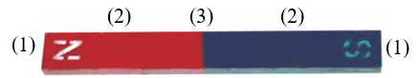
A.1
B.2
C.3
D. Cả B và C đều đúng
Câu 2. (NB) Các vật có khả năng tự định hướng Bắc - Nam gọi là gì?
A.la bàn
B.nam châm
C.kim chỉ nam
D.vật liệu từ

Câu 3. ( TH) Khi ở vị trí cân bằng, kim nam châm luôn chỉ hướng nào?

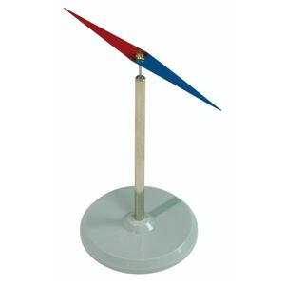
A. Đông - Tây
B. Tây – Bắc
C. Đông - Nam
D. Bắc - Nam

Câu 4.( TH) Nam châm có thể hút vật nào sau đây?
A.nhôm
B.đồng
C.gỗ
D. thép

Câu 5. ( NB) Chọn đáp án đúng về tương tác giữa hai nam châm.

A. Hai từ cực khác tên thì hút nhau.
B. Hai từ cực cùng tên đẩy nhau.
C. Cả A và B đều đúng.
D. Cả A và B đều sai.

Câu 6. ( TH) Khi nào hai thanh nam châm hút nhau?
A. Khi hai cực Bắc để gần nhau.
B. Khi để hai cực cùng tên gần nhau.
C. Khi hai cực Nam để gần nhau.
D. Khi để hai cực khác tên gần nhau.
Câu 7. ( VD) Trong bệnh viện, các bác sĩ phẫu thuật có thể lấy các mạt sắt nhỏ li ti ra khỏi mắt của bệnh nhân một cách an toàn bằng dụng cụ nào sau đây?
A. Dùng kéo.
B. Dùng nam châm.
C. Dùng kìm.
D. Dùng panh.
Câu 8.( TH): Khi nào hai thanh nam châm hút nhau?
A. Khi hai cực Bắc để gần nhau.
B. Khi để hai cực cùng tên gần nhau.
C. Khi hai cực Nam để gần nhau.
D. Khi để hai cực khác tên gần nhau.
Câu 9. ( TH) Vật liệu bị nam châm hút gọi là vật liệu gì?
A. vật liệu bị hút.
B. vật liệu có từ tính.
C. vật liệu có điện tính.
D. vật liệu bằng kim loại.
Câu 10( NB). Phát biểu nào sau đây là đúng khi nói về nam châm?
A. mọi nam châm luôn có hai cực.
B. có thể có nam châm hai cực và nam châm một cực.
C. một nam châm có thể có hai cực cùng tên và hai cực khác tên.
D. cực Bắc của thanh nam châm luôn có từ tính mạnh hơn cực Nam nên kim nam châm luôn chỉ hướng bắc.
II. TỰ LUẬN
Câu 1: ( NB) Lực tương tác của nam châm với sắt là lực tiếp xúc hay lực không tiếp xúc?
TL: Lực tương tác của nam châm với sắt là lực không tiếp xúc.
Câu 2: ( NB) Hãy kể ra một số dụng cụ hoặc thiết bị có sử dụng nam châm vĩnh cửu.
TL: Một số dụng cụ, thiết bị sử dụng nam châm vĩnh cửu:
Loa của máy tính, ti vi, radio,...
Máy phát điện.
Máy phân loại từ tính.
Máy chụp cộng hưởng từ MRI.
Robot.
Câu 3: ( TH) Hãy gọi tên các nam châm trong Hình 18.2 dựa theo hình dạng của chúng.
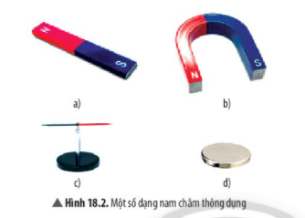
TL: Tên các nam châm trong Hình 18.2:
a - Nam châm thẳng.
b - Nam châm chữ U.
c - Kim nam châm.
d - Nam châm đất hiếm.
Câu 4: (TH) Hai thanh kim loại giống nhau, chúng luôn hút nhau mà không đẩy nhau. Có thể kết luận gì về hai thanh kim loại này?
TL: Hai thanh kim loại giống nhau, chúng luôn hút nhau mà không đẩy nhau => Hai thanh kim loại này khác cực nhau.
Câu 5( VD): Vì sao người ta lại chế tạo các đầu của vặn đinh ốc có từ tính?
TL: Người ta chế tạo các đầu của vặn đinh ốc có từ tính để dễ dàng thao tác với các ốc vít nhỏ, siêu nhỏ. Sau khi vặn lỏng các ốc vít này, chúng ta có thể trực tiếp dùng đầu của vặn đinh ốc để hút chúng ra.

